INDICAÇÃO Nº824/2016

Sugere ao Poder Executivo Municipal fazer ”operação tapa buraco” (DAE) da Rua Miguel Tunussi, próximo aos números 582 e 595, no bairro Jd. Mollon IV.

INDICA Ao Senhor Prefeito Municipal, na forma regimental, determinar ao setor competente que tome providências no sentido de fazer ”operação tapa buraco” (DAE) da Rua Miguel Tunussi, próximo aos números 582 e 595, no bairro Jd. Mollon IV.

Justificativa:

Conforme visita realizada, este vereador pode constatar que estas vias necessitam que faça o tapa buraco, para melhorar o trânsito no local

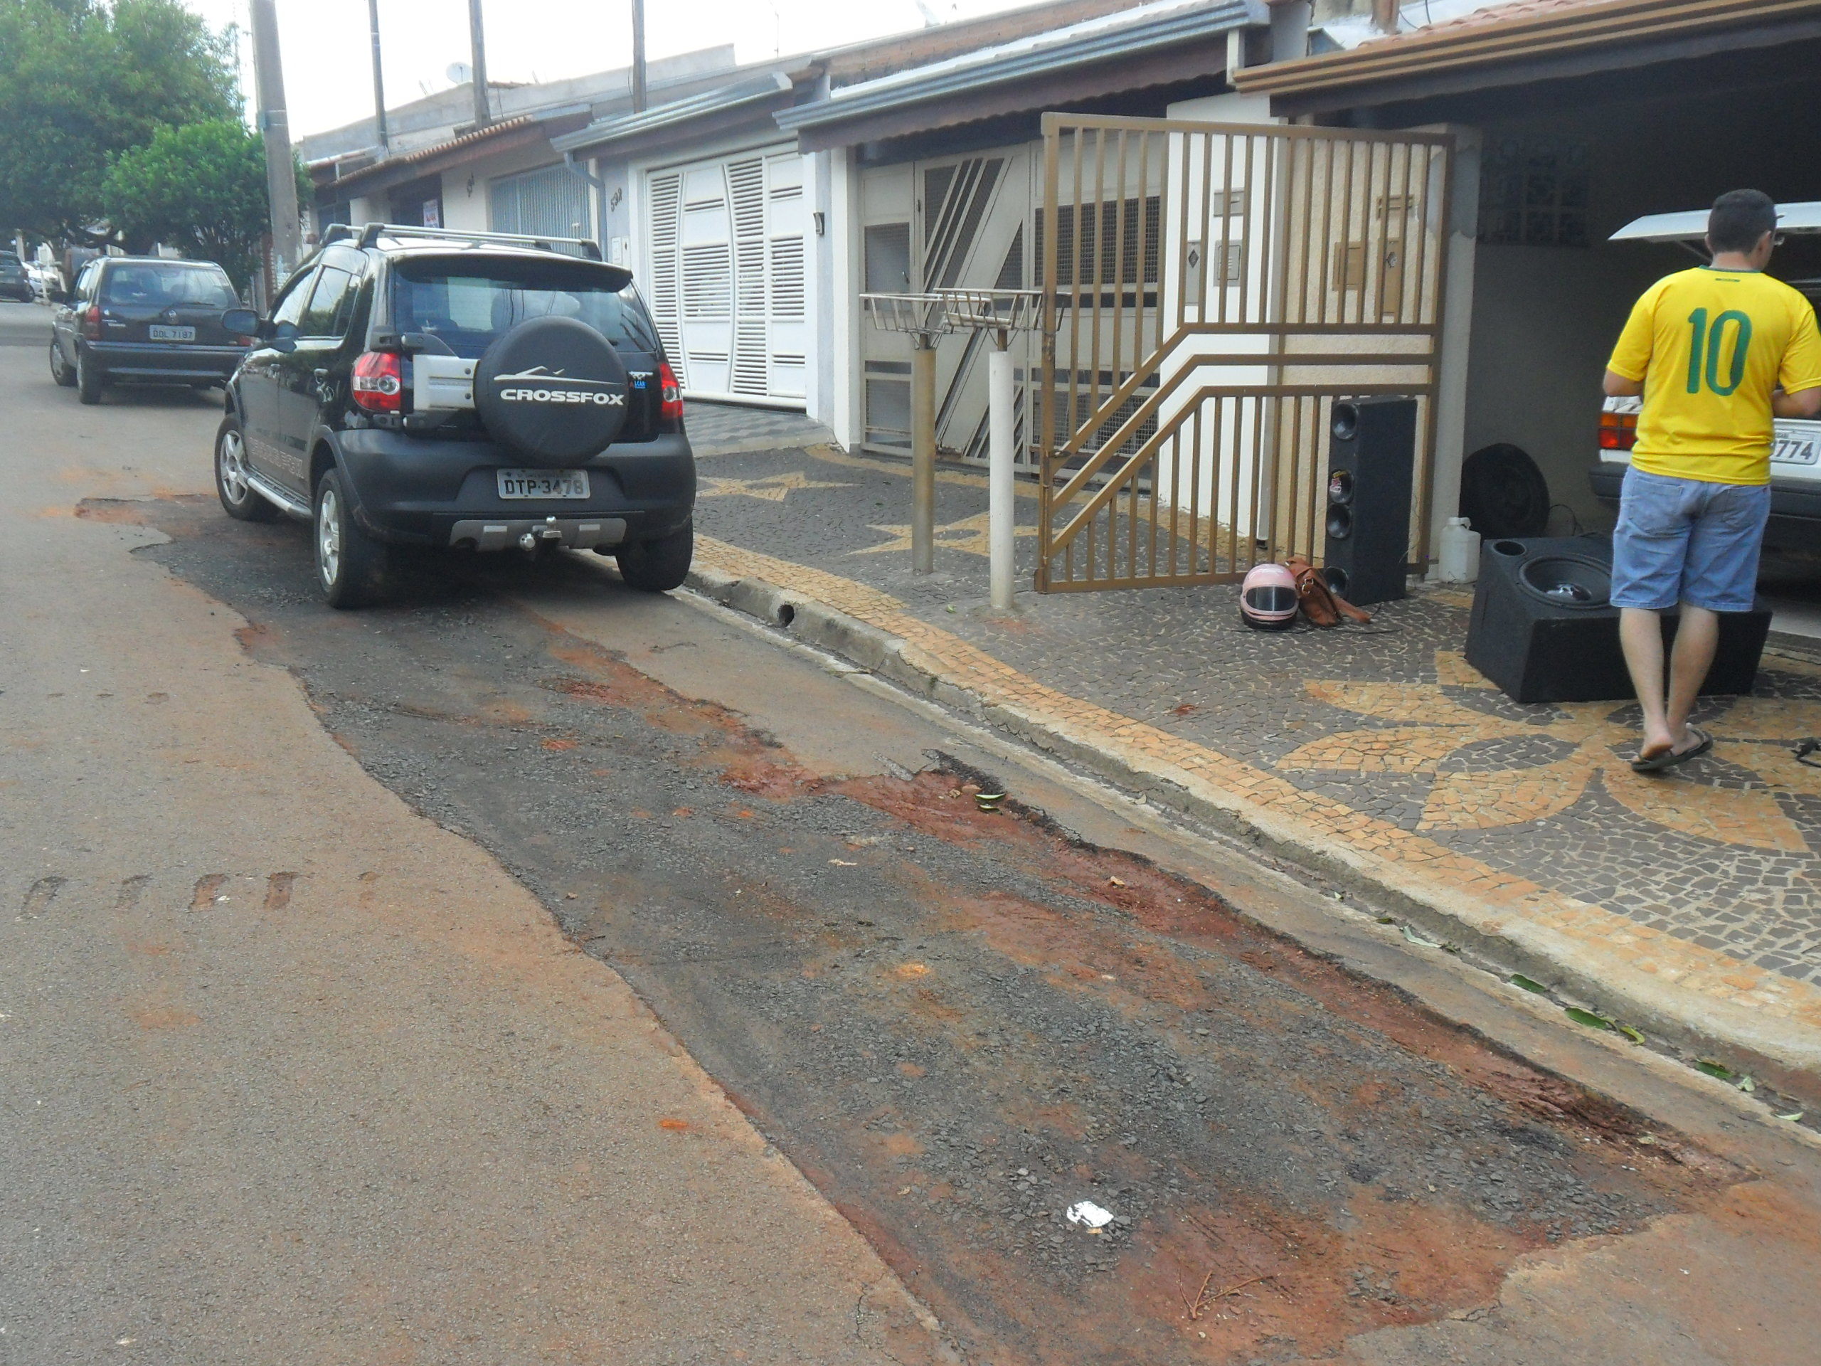

Plenário “Dr. Tancredo Neves”, em 02 de fevereiro de 2016.

ADEMIR DA SILVA

-Vereador-

